Họ tên: Phạm Nguyễn Hải Triều
Lớp: JB-IOC-PTHB251125 MSSV: JB-IOC-52

[Bài tập 1 - Khá] Thiết kế kiến trúc phân rã (Decomposition)

1. Mục tiêu
- Kiến thức: Áp dụng bài học Phân tách module (S1-L4) và Tư duy DDD (S1-L3).
- Kỹ năng: Thiết kế thực thể và xác định ranh giới (Boundaries) giữa các Service.
2. Mô tả
- Yêu cầu: Phân tách hệ thống TMĐT thành 3 Project Spring Boot độc lập. Xác định các thực thể và thuộc tính:
  - Customer Service: Thực thể Customer (id, fullName, email, password, address).
  - Product Service: Thực thể Product (id, name, price, stockQuantity, description).
  - Order Service: Thực thể Order (id, customerId, orderDate, totalAmount, status).
- Lưu ý: Các module không được dùng chung database, không được gọi trực tiếp vào Code của nhau.
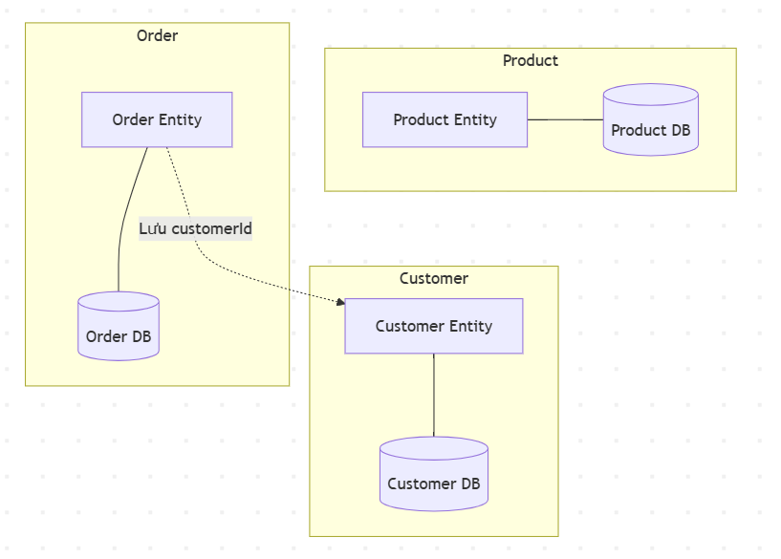
3. Kết quả mong muốn

